Варианты цен на светильники для освещения подъездов, коридоров, внутренних переходов в помещениях
DL-line
Производитель диодов | Розница | опт - до 50 | опт - от 50
ОSRАМ | 557,00 | 499,00 | 478,00
CREE | 517,00 | 463,00 | 443,00
EDISON | 460,00 | 438,00 | 392,00
 | Horoz
Производитель диодов | Розница | опт - до 50 | опт - от 50
ОSRАМ | 468,00 | 419,00 | 401,00
CREE | 428,00 | 383,00 | 367,00
EDISON | 405,00 | 338,00 | 302,00
 | Brilux Fido
Производитель диодов | Розница | опт - до 50 | опт - от 50
ОSRАМ | 378,00 | 339,00 | 324,00
CREE | 338,00 | 302,00 | 290,00
EDISON | 310,00 | 259,00 | 232,00
 | Brilux Greso
Производитель диодов | Розница | опт - до 50 | опт - от 50
ОSRАМ | 552,00 | 494,00 | 473,00
CREE | 511,00 | 458,00 | 438,00
EDISON | 432,00 | 387,00 | 370,00
 | Brilux SAN
Производитель диодов | Розница | опт - до 50 | опт - от 50
ОSRАМ | 378,00 | 339,00 | 324,00
CREE | 338,00 | 302,00 | 290,00
EDISON | 310,00 | 259,00 | 232,00

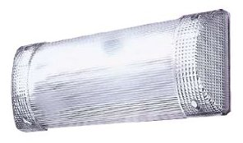
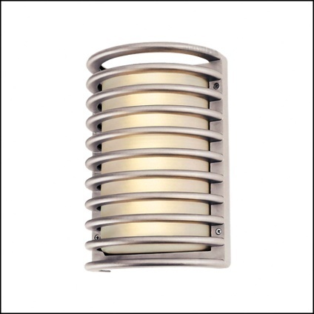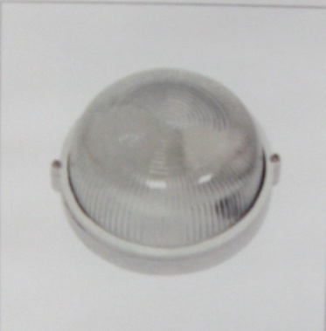
DL-greso DL-Galad DL-SAN
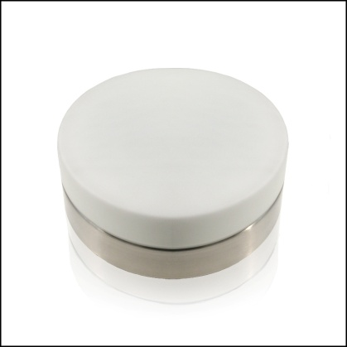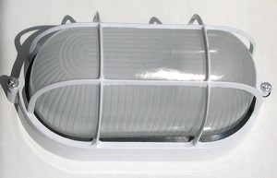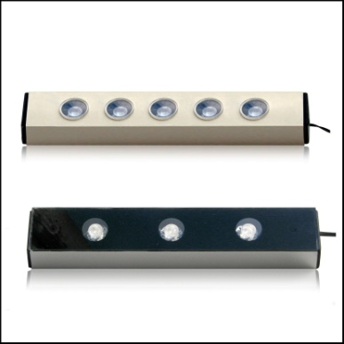
DL-Horos DL-Fido DL-line
Наименование | Потребляемая мощность, Вт | Цена, конечного потребителя  грн
Светильник DL-GALAD (3 светодиода) с источником питания | 3,6 | 418,00
Светильник DL-GALAD (5 светодиодов) с источником питания | 6 | 480,00

